嘉義縣立鹿草國中停課不停學線上演練
班級 | 2年1班 | 導師 | 葉凡綺老師 | 日期 | 111年4月 日
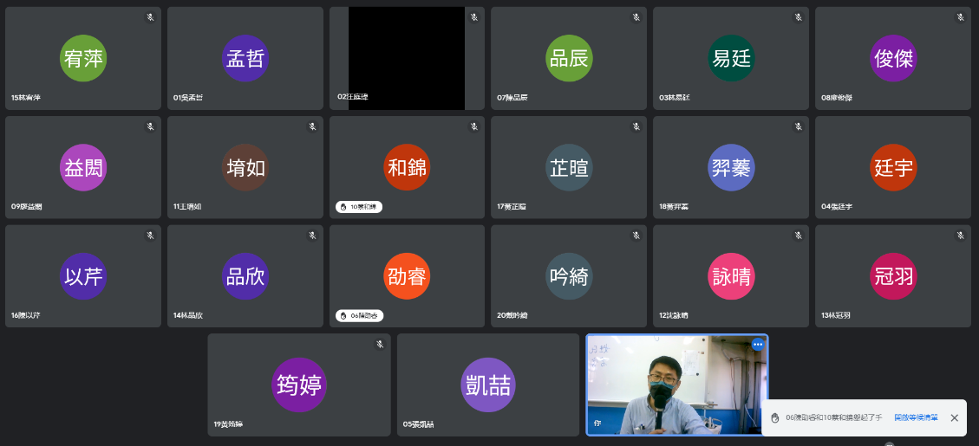
範本
座號 | 學號 | 姓 名 | 上線點名  上線V缺席○ | 回報問題
1 | 109003 | 吳孟哲 | V
2 | 109006 | 汪庭瑋 | V
3 | 109007 | 林易廷 | V
4 | 109011 | 張廷宇 | V
5 | 109013 | 張凱喆 | V
6 | 109016 | 陳劭睿 | V
7 | 109017 | 陳品辰 | V
8 | 109024 | 廖俊傑 | V
9 | 109025 | 廖益閎 | V
10 | 109027 | 蔡和錦 | V
11 | 109029 | 王堉如 | V
12 | 109033 | 沈詠晴 | V
13 | 109034 | 林冠羽 | V
14 | 109037 | 林品欣 | V
15 | 109038 | 林宥萍 | V
16 | 109044 | 陳以芹 | V
17 | 109047 | 黃芷暄 | V
18 | 109049 | 黃羿蓁 | V
19 | 109051 | 黃筠婷 | V
20 | 109058 | 戴吟綺 | V

嘉義縣立鹿草國中停課不停學線上演練
班級 | 1年1班 | 導師 | 陳奕霖老師 | 日期 | 111年4月 日

座號 | 學號 | 姓 名 | 上線點名  上線V缺席○ | 回報問題
1 | 110004 | 吳宗諺
2 | 110007 | 林明凱
3 | 110010 | 林勤恩
4 | 110011 | 施嘉鎧
5 | 110014 | 張士儀
6 | 110015 | 張育齊
7 | 110016 | 陳季濂
8 | 110018 | 陳庭豪
9 | 110022 | 黃俊程
10 | 110023 | 黃建鈞
11 | 110027 | 廖俊翔
12 | 110032 | 王曉靖
13 | 110033 | 江芸萱
14 | 110034 | 江婕瑜
15 | 110035 | 吳宜蓁
16 | 110046 | 陳佳宜
17 | 110047 | 陳瑜岑
18 | 110050 | 黃俞瑄
19 | 110052 | 黃鈺雯
20 | 110060 | 蘇永亭
21

嘉義縣立鹿草國中停課不停學線上演練
班級 | 1年2班 | 導師 | 蔡佩玲老師 | 日期 | 111年4月 日

座號 | 學號 | 姓 名 | 上線點名  上線V缺席○ | 回報問題
1 | 110003 | 王鈞毅
2 | 110008 | 林奕誠
3 | 110012 | 柯鈞皓
4 | 110013 | 殷庸玹
5 | 110017 | 陳致呈
6 | 110020 | 陳瑜
7 | 110026 | 葉賢宥
8 | 110028 | 趙俊傑
9 | 110030 | 鄭博治
10 | 110031 | 蘇宥丞
11 | 110036 | 吳欣柔
12 | 110038 | 沈芙美
13 | 110039 | 林惠晴
14 | 110040 | 張芷瑄
15 | 110044 | 張雯怡
16 | 110045 | 陳于蓁
17 | 110048 | 黃以平
18 | 110055 | 廖雅萱
19 | 110056 | 劉志玲
20 | 110058 | 鄭芷欣

嘉義縣立鹿草國中停課不停學線上演練
班級 | 1年3班 | 導師 | 郭宗淮老師 | 日期 | 111年4月 日

座號 | 學號 | 姓 名 | 上線點名  上線V缺席○ | 回報問題
1 | 110001 | 王柏巽
2 | 110002 | 王郁翔
3 | 110061 | 江尚桀
4 | 110005 | 吳嘉勳
5 | 110006 | 李欣岳
6 | 110009 | 林庭毅
7 | 110019 | 陳紹穎
8 | 110021 | 陳豊翔
9 | 110024 | 黃偉僑
10 | 110025 | 黃暄富
11 | 110029 | 鄧程元
12 | 110037 | 汪姵慈
13 | 110041 | 張芷璇
14 | 110042 | 張晏瑜
15 | 110043 | 張婕
16 | 110049 | 黃怡茹
17 | 110051 | 黃盈珊
18 | 110053 | 葉芷妤
19 | 110057 | 蔡宜蓁
20 | 110059 | 謝珮穎

嘉義縣立鹿草國中停課不停學線上演練
班級 | 2年1班 | 導師 | 葉凡綺老師 | 日期 | 111年4月 日

座號 | 學號 | 姓 名 | 上線點名  上線V缺席○ | 回報問題
1 | 109003 | 吳孟哲
2 | 109006 | 汪庭瑋
3 | 109007 | 林易廷
4 | 109011 | 張廷宇
5 | 109013 | 張凱喆
6 | 109016 | 陳劭睿
7 | 109017 | 陳品辰
8 | 109024 | 廖俊傑
9 | 109025 | 廖益閎
10 | 109027 | 蔡和錦
11 | 109029 | 王堉如
12 | 109033 | 沈詠晴
13 | 109034 | 林冠羽
14 | 109037 | 林品欣
15 | 109038 | 林宥萍
16 | 109044 | 陳以芹
17 | 109047 | 黃芷暄
18 | 109049 | 黃羿蓁
19 | 109051 | 黃筠婷
20 | 109058 | 戴吟綺

嘉義縣立鹿草國中停課不停學線上演練
班級 | 2年2班 | 導師 | 蔡鎔亘老師 | 日期 | 111年4月 日

座號 | 學號 | 姓 名 | 上線點名  上線V缺席○ | 回報問題
1 | 109001 | 王冠勛
2 | 109008 | 林冠宏
3 | 109009 | 林峻彬
4 | 109010 | 徐奕翔
5 | 109018 | 陳翔竣
6 | 109020 | 黃家疄
7 | 109021 | 楊士霆
8 | 109023 | 詹鎮宇
9 | 109026 | 劉宥承
10 | 109032 | 沈佳怡
11 | 109036 | 林品妍
12 | 109039 | 殷若恆
13 | 109041 | 張倚鳳
14 | 109043 | 張靖聆
15 | 109048 | 黃美惠
16 | 109050 | 黃歆茹
17 | 109054 | 趙湘琦
18 | 109055 | 趙湘琳
19 | 109057 | 蔡品瑄
20 | 109014 | 張竣傑

嘉義縣立鹿草國中停課不停學線上演練
班級 | 2年3班 | 導師 | 蔣金玉老師 | 日期 | 111年4月 日

座號 | 學號 | 姓 名 | 上線點名  上線V缺席○ | 回報問題
1 | 109004 | 吳浚渝
2 | 109012 | 張倢誌
3 | 109015 | 許兆宏
4 | 109019 | 黃柏鈞
5 | 109022 | 楊秉紳
6 | 109028 | 蔡承翰
7 | 109031 | 李俞萱
8 | 109035 | 林冠鈺
9 | 109040 | 張文仙
10 | 109042 | 張容慈
11 | 109045 | 陳裔淇
12 | 109046 | 黃于紋
13 | 109052 | 黃韓可
14 | 109053 | 黃韓玉
15 | 109056 | 蔡佳玲
16 | 109005 | 吳璟瓛

嘉義縣立鹿草國中停課不停學線上演練
班級 | 3年1班 | 導師 | 黃淑娥老師 | 日期 | 111年4月 日

座號 | 學號 | 姓 名 | 上線點名  上線V缺席○ | 回報問題
1 | 108007 | 吳國樹
2 | 108012 | 張友力
3 | 108013 | 張尹安
4 | 108017 | 陳子佑
5 | 108018 | 陳世偉
6 | 108021 | 陳健承
7 | 108022 | 黃立鎧
8 | 108025 | 黃品融
9 | 108027 | 黃韋傑
10 | 108029 | 廖義程
11 | 108033 | 蘇宥佳
12 | 108036 | 吳婕琳
13 | 108038 | 林沁妤
14 | 108041 | 林庭玉
15 | 108042 | 邱奕文
16 | 108050 | 陳子淯
17 | 108051 | 陳羽恩
18 | 108053 | 陳妍君
19 | 108057 | 黃悌怡
20 | 108061 | 楊奇芹
21 | 108063 | 廖洺語
22 | 108064 | 廖盈絜
23 | 108066 | 趙珮珊
24 | 108070 | 盧薈文
25 | 108071 | 蔡依璇

嘉義縣立鹿草國中停課不停學線上演練
班級 | 3年2班 | 導師 | 許護馨老師 | 日期 | 111年4月 日

座號 | 學號 | 姓 名 | 上線點名  上線V缺席○ | 回報問題
1 | 108002 | 白家瑋
2 | 108004 | 吳承澤
3 | 108005 | 吳宥勳
4 | 108006 | 吳家豪
5 | 108008 | 林恩呈
6 | 108014 | 張哲維
7 | 108015 | 張凱智
8 | 108019 | 陳坤佑
9 | 108020 | 陳俊旻
10 | 108024 | 黃俊翰
11 | 108032 | 鄭嘉宏
12 | 108035 | 吳欣靜
13 | 108037 | 沈恩騏
14 | 108039 | 林佩誼
15 | 108040 | 林姿葶
16 | 108043 | 施佳妤
17 | 108044 | 柯思瑜
18 | 108049 | 張富媚
19 | 108054 | 陳詩妮
20 | 108055 | 陳慧珊
21 | 108056 | 黃沛珊
22 | 108067 | 趙靜瑩

嘉義縣立鹿草國中停課不停學線上演練
班級 | 3年3班 | 導師 | 蔡秀怡老師 | 日期 | 111年4月 日

座號 | 學號 | 姓 名 | 上線點名  上線V缺席○ | 回報問題
1 | 108003 | 吳任翔
2 | 108009 | 林暉恩
3 | 108011 | 康庭榞
4 | 108016 | 陳承
5 | 108023 | 黃志勝
6 | 108026 | 黃宥笙
7 | 108028 | 葉哲維
8 | 108030 | 趙宥霖
9 | 108031 | 鄧宸斌
10 | 108034 | 吳佩璇
11 | 108045 | 張佩雅
12 | 108046 | 張芸瑄
13 | 108048 | 張恩綺
14 | 108052 | 陳品蓁
15 | 108058 | 黃海璇
16 | 108059 | 楊依珊
17 | 108060 | 楊依馨
18 | 108062 | 葉宜姍
19 | 108065 | 廖晏軨
20 | 108069 | 鄧宇涵
21 | 108047 | 張宥怡 | 在家自學
22 | 108072 | 呂珉憲

停課不停學 線上演練通知
請導師與班級學生約定時間，利用課後在家模擬停課視訊教學準備，請學生上線測試，請將執行狀況截圖留存備查

嘉義縣立鹿草國中停課不停學線上演練
請導師於4/15~4/21期間與班級學生自行約定課後時間，利用課後在家模擬停課視訊教學準備，請學生上線Classroom測試，並將執行狀況截圖留存備查，繳交電子檔案格式如附件，電子檔放在校網「檔案下載」可供下載。
※請於4/22前E-mail線上演練電子檔到lsjhonline@gmail.com，謝謝!
導師：
- 請導師先行檢視是否在Classroom建立課程教室
- 請導師先行檢視學生是否全部加入該課程
- 請提醒學生用Google Meet(沒有鏡頭沒關係)才能順利測試
學生：
1.每次電腦教室資訊科技課程皆使用Classroom線上簽到，基本能力應具備，唯部分學生會忘記帳號密碼，請學生寫在聯絡簿上。

嘉義縣立鹿草國中停課不停學線上演練
請導師於4/15~4/21期間與班級學生自行約定課後時間，利用課後在家模擬停課視訊教學準備，請學生上線Classroom測試，並將執行狀況截圖留存備查，繳交電子檔案格式如附件，電子檔放在校網「檔案下載」可供下載。
※請於4/22前E-mail線上演練電子檔到lsjhonline@gmail.com，謝謝!
導師：
- 請導師先行檢視是否在Classroom建立課程教室
- 請導師先行檢視學生是否全部加入該課程
- 請提醒學生用Google Meet(沒有鏡頭沒關係)才能順利測試
學生：
1.每次電腦教室資訊科技課程皆使用Classroom線上簽到，基本能力應具備，唯部分學生會忘記帳號密碼，請學生寫在聯絡簿上。

